標準製剤との比較表（案）
ナルフラフィン塩酸塩OD錠2.5μg 「フソー」
 |  | 後 発 医 薬 品 | 標 準 製 剤
販売名² |  | ナルフラフィン塩酸塩OD錠2.5μg「フソー」 | レミッチOD錠2.5μg
会社名² |  | 扶桑薬品工業株式会社
薬価¹ |  | 261.40円/錠 | 599.30円/錠
薬価の差 |  | １錠 あたり 337.90円
薬効分類名² |  | 経口そう痒症改善剤
規制区分² |  | 劇薬 、 処方箋医薬品（注意―医師等の処方箋により使用すること）
組成・性状² | 有効成分 | 1錠中 ナルフラフィン塩酸塩 2.5μg （ナルフラフィンとして 2.32μg）
 | 添加物 | エリスリトール、カルナウバロウ、結晶セルロース、酸化チタン、三二酸化鉄、スクラロース、ステアリン酸Mg、ヒドロキシプロピルセルロース、ポリビニルアルコール（部分けん化物）、マクロゴール6000 | D-マンニトール、チオ硫酸ナトリウム水和物、クロスポビドン、ステアリン酸マグネシウム、ポリビニルアルコール（部分けん化物）、乳糖水和物、マクロゴール400、酸化チタン、三二酸化鉄
 | 製剤  の性状 | 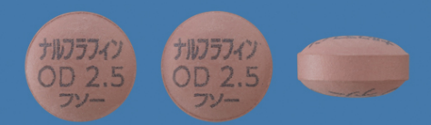  性状 フィルムコーティング錠(口腔内崩壊錠) やわらかい紫みの赤色～くすんだ赤色  直径 7.1mm  厚さ 3.9mm  質量 約124mg  識別ｺｰﾄﾞ ナルフラフィンOD2.5フソー | 性状 フィルムコーティング錠 やわらかい紫みの赤色～くすんだ赤色  直径 7.1mm  厚さ 約3.2mm  質量 約134mg  識別ｺｰﾄﾞ
効能・効果² |  | 【標準製剤と同じ】  次の患者におけるそう痒症の改善（既存治療で効果不十分な場合に限る）  ○透析患者 ○慢性肝疾患患者
用法・用量² |  | 【標準製剤と同じ】  通常、成人には、ナルフラフィン塩酸塩として1日1回2.5μgを夕食後又は就寝前に経口投与する。なお、症状に応じて増量することができるが、1日1回5μgを限度とする。
標準製剤  との同等性 |  | 血中濃度比較試験
 |  | [処方変更前]とレミッチカプセル2.5μg | [処方変更前]と[処方変更後]
 |  | 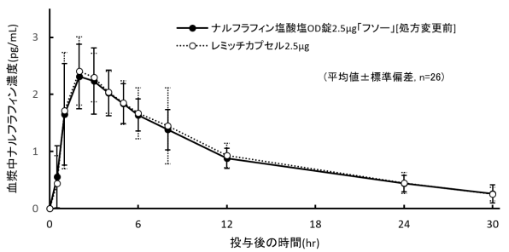 | 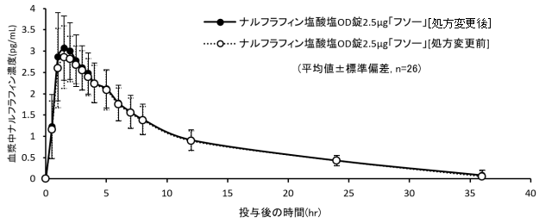
試験条件：健康成人男子、空腹時、それぞれ1錠又は1カプセル、水で服用
得られた薬物動態パラメータについて統計解析を行った結果、両剤の生物学的同等性が確認された。
貯法²  （取扱い上の注意²） |  | 室温保存 | 室温保存  （未使用の場合はアルミピロー包装（脱酸素剤入り）のまま保存すること。また、本剤をPTPシートから取り出して保存する場合は、湿気を避けて保存し、なるべく早めに使用すること。自動分包機を使用する場合はフィルムの一部が剥離することがあるため、カセットの位置に配慮すること。）
備考 |  | ナルフラフィン塩酸塩OD 錠2.5μg「フソー」は、2021年3月に処方変更（添加物、製剤の性状）しております。
1. 薬価は令和6年3月5日の薬価基準改定告示に基づく
2. 電子添文に基づいて記載（弊社製剤:2021年3月改訂第2版、標準製剤:2022年4月改訂第3版）

